Министерство науки и высшего образования РФ

ФГАОУ ВО Пермский национальный исследовательский

политехнический университет

Кафедра «Вычислительная математика, механика и биомеханика»

Отчет по лабораторной работе № 10

тема «Работа с файлами»

по дисциплине «Информатика»

Вариант 20

Выполнил: студент группы ИСТ-22-1б Радостев К.П.

Пермь, 2023

**Содержание**

Задание 1 4

1.1. Постановка задачи 4

1.2. Решение задачи, код программы 4

1.3. Тестирование работы программы 6

Задание 2 7

2.1. Постановка задачи 7

2.2. Решение задачи, код программы 7

2.3. Тестирование работы программы 7

Задание 3 8

3.1. Постановка задачи 8

3.2. Решение задачи, код программы 8

3.3. Тестирование работы программы с проверкой 9

Задание 4 10

4.1. Постановка задачи 10

4.2. Решение задачи, код программы 10

4.3. Тестирование работы программы 10

Задание 5 12

5.1. Постановка задачи 12

5.2. Решение задачи, код программы 12

5.3. Тестирование работы программы 13

Задание 6 14

6.1. Постановка задачи 14

6.2. Решение задачи, код программы 14

6.3. Тестирование работы программы с проверкой 15

Задание 7 16

7.1. Постановка задачи 16

7.2. Решение задачи, код программы 16

7.3. Тестирование работы программы 16

Задание 8 17

8.1. Постановка задачи 17

8.2. Решение задачи, код программы 17

8.3. Тестирование работы программы 19

Задание 9 20

9.1. Постановка задачи 20

9.2. Решение задачи, код программы 20

9.3. Тестирование работы программы с проверкой 22

Задание 10 23

10.1. Постановка задачи 23

10.2. Решение задачи, код программы 23

10.3. Тестирование работы программы с проверкой 24

Задание 11 25

11.1. Постановка задачи 25

11.2. Решение задачи, код программы 25

11.3. Тестирование работы программы с проверкой 25

Задание 12 26

12.1. Постановка задачи 26

12.2. Решение задачи, код программы 26

12.3. Тестирование работы программы с проверкой 27

Задание 13 27

13.1. Постановка задачи 27

13.2. Решение задачи, код программы 27

13.3. Тестирование работы программы с проверкой 27

Задание 14 27

14.1. Постановка задачи 27

14.2. Решение задачи, код программы 27

14.3. Тестирование работы программы с проверкой 30

Задание 15 31

15.1. Постановка задачи 31

15.2. Решение задачи, код программы 32

15.3. Тестирование работы программы с проверкой 32

# Задание 1

## Постановка задачи

Переделать программу задания 3 лабораторной работы 9. Массив данных записан в файл и считывается в программе для обработки. Результаты обработки массива согласно вопросам задания 3 лабораторной работы 9 записываются в конец файла построчно с заголовками расшифровывающими, что за данные представлены ниже.

## Решение задачи, код программы

1. import java.io.*;  
   import java.util.Objects;  
   import java.util.Scanner;  
     
   public class work_1 {  
    public static void main(String[] args) throws IOException {  
    File file1 = new File("C:\\Users\\User\\text_1.txt");  
    FileWriter fWr = new FileWriter(file1,true);  
    BufferedReader fread = new BufferedReader(new FileReader(file1));  
    String s = fread.readLine();  
    String [] masS = s.split("");  
     
    String chisB = fread.readLine();  
     
    String chisV= fread.readLine();  
     
    int cntCifr = 0, cntV = 0;  
    for (int i = 0; i < masS.length; i++) {  
    if (*equa*(masS[i])) {  
    cntCifr++;  
    }  
    }  
    fWr.write("\r\nВывод\r\n\n");  
    fWr.write("Кол-во цифр = " + cntCifr + "\r\n"+" Кол-во чисел 'Б' = "  
    + *count*(String.*join*("", masS), chisB)+"\r\n");  
    for (int i = 0; i < chisV.length(); i++) {  
    if (*cifriVchis*(String.*join*("", masS), chisV)) {  
    cntV++;  
    }  
    }  
    if (cntV == chisV.length()) {  
    fWr.write("Все цифры присутствуют в последовательности В"+"\r\n");  
    } else fWr.write("Не все числа присутствуют в последовательности В"+"\r\n");  
     
    int cnt = 0; //Задание Г  
    for (int i = 0; i < masS.length - 1; i++) {  
    if (Objects.*equals*(masS[i], "{") & Objects.*equals*(masS[i + 1], "}")) {  
    fWr.write("{,} присутствует в последовательности"+"\r\n");  
    }  
    if (Objects.*equals*(masS[i], "(") & Objects.*equals*(masS[i + 1], ")")) {  
    fWr.write("(,) присутствует в последовательности"+"\r\n");  
    }  
    if (Objects.*equals*(masS[i], "[") & Objects.*equals*(masS[i + 1], "]")) {  
    fWr.write("[,] присутствует в последовательности"+"\r\n");  
    }  
    if ((Objects.*equals*(masS[i], "[") & Objects.*equals*(masS[i + 1], "}")) ||  
    Objects.*equals*(masS[i], "(") & Objects.*equals*(masS[i + 1], "}") ||  
    Objects.*equals*(masS[i], "[") & Objects.*equals*(masS[i + 1], ")") ||  
    Objects.*equals*(masS[i], "{") & Objects.*equals*(masS[i + 1], ")") ||  
    Objects.*equals*(masS[i], "(") & Objects.*equals*(masS[i + 1], "]") ||  
    Objects.*equals*(masS[i], "{") & Objects.*equals*(masS[i + 1], "]")) {  
    cnt++;  
    }  
    }  
    if (cnt > 0) {  
    fWr.write("Есть закрытые скобки других сочетаний 'Г' и их " + cnt+"\r\n");  
    } else {  
    fWr.write("Закрытых скобок других сочетаний нет 'Г' "+"\r\n");  
    }  
    //Задание Д  
    int cnt1 = 0;  
    for (int i = 0; i < masS.length - 1; i++) {  
    if (*equal*(masS, i) & (Objects.*equals*(masS[i], masS[i + 1]))) {  
    cnt1++;  
    }  
    }  
    if (cnt1 > 0) {  
    fWr.write("Присутствуют соседствующие знаки препинания 'Д', их " + cnt1+"\r\n");  
    } else {  
    fWr.write("Нет соседствующих знаков препинания 'Д' "+"\r\n");  
    }  
    int cnt2 = 0; //E  
    for (int i = 0; i < masS.length - 2; i++) {  
    for (int j = i + 1; j < masS.length - 1; j++) {  
    if (*equa*(masS[i]) & *equa*(masS[i + 1]) & *equa*(masS[j]) & *equa*(masS[j + 1])) {  
    if (Integer.*parseInt*(masS[i]) + 1 == Integer.*parseInt*(masS[i + 1]) & Integer.*parseInt*(masS[j]) - 1 == Integer.*parseInt*(masS[j + 1])) {  
    cnt2++;  
    }  
    }  
    }  
    }  
    if (cnt > 0) {  
    fWr.write("Такие последовательности есть 'Е' " + cnt2);  
    } else {  
    fWr.write("Такие последовательностей нет 'Е' ");  
    }  
    fWr.flush();  
    fWr.close();  
    }  
    private static boolean equa(String m) {  
    if (m == null) {  
    return false;  
    }  
    try {  
    double d = Double.*parseDouble*(m);  
    }  
    catch (NumberFormatException nfe) {  
    return false;  
    }  
    return true;  
    }  
    private static boolean equal(String[] x, int n) {  
    if (!Objects.*equals*(x[n], ".")||!Objects.*equals*(x[n], ",")||!Objects.*equals*(x[n], "!")||!Objects.*equals*(x[n], "?")) {  
    return true;  
    }  
    return false;  
    }  
    public static int count(String str, String target) {  
    return (str.length() - str.replace(target, "").length()) / target.length();  
    }  
    public static boolean cifriVchis(String x, String n){  
    for(int i=0;i<n.length();i++) {  
    for (int j = 0; j < x.length(); j++) {  
    if (x.charAt(j) == n.charAt(i)) {  
    return true;  
    }  
    }  
    }  
    return false;  
    }  
   }

## 1.3. Тестирование работы программы

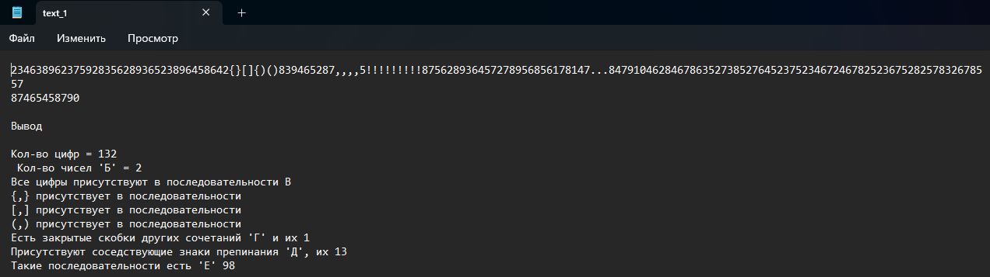

Задание 2

## Постановка задачи

Записать в файл таблицу из задания 7 лабораторной работы 6. Если в таблице присутствуют дробные ответы, то вывести данные в формате 4 знака после запятой.

## 2.2. Решение задачи, код программы

import java.io.File;  
import java.io.FileWriter;  
import java.io.IOException;  
  
public class work_2 {  
 public static void main(String[] args) throws IOException {  
 File file1=new File("C:\\Users\\User\\ text_2.txt");  
 FileWriter fWr=new FileWriter(file1);  
 double a;  
 double res;  
 for (double i = 1; i<=9;i++){  
 for (double j =1; j<=9;j++) {  
 res = j / i;  
 a = res*10;  
 res = a/10;  
 fWr.write((int)j + "/" + (int)i + "=" + String.*format*("%.4f",res)+ " ");  
 }  
 fWr.write("\r\n");  
 }  
 fWr.flush();  
 fWr.close();  
 }  
}

## 2.3. Тестирование работы программы

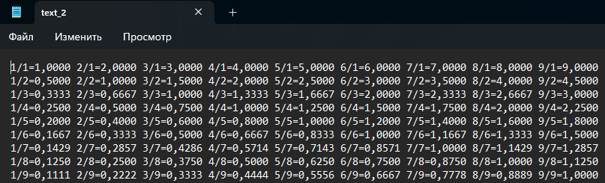

# Задание 3

## 3.1. Постановка задачи

Напечатать все слова из текстового файла, которые начинаются и заканчиваются на цифры.

## 3.2. Решение задачи, код программы

import java.io.*;  
import java.util.Scanner;  
import java.util.regex.Matcher;  
import java.util.regex.Pattern;  
  
public class work_3 {  
 public static void main(String[] args) throws IOException {  
 File file1 = new File("C:\\Users\\User\\ _3.txt");  
 FileWriter fWr = new FileWriter(file1,true);  
 BufferedReader fread = new BufferedReader(new FileReader(file1));  
 StringBuilder str_Ispr = new StringBuilder();  
 String patt1="\\d+[a-zA-Z]+\\d+(\\r\\n)?|\\d+[а-яА-Я]+\\d+(\\r\\n)?";  
  
 while (fread.ready()) {  
 StringBuilder str = new StringBuilder();  
 String [] mas_str;  
 String line = fread.readLine();  
  
 str.append(line).append(System.*lineSeparator*());  
 mas_str=String.*valueOf*(str).split(" ");  
 Pattern patt;  
 Matcher matt;  
  
 for(int i=0;i<mas_str.length;i++){  
 patt=Pattern.*compile*(patt1);  
 String k = mas_str[i].replaceAll("\r\n","");  
 matt=patt.matcher(k);  
 if (matt.find()){  
 str_Ispr.append(k + " ");  
 }  
 }  
 }  
 //Заполнение Файла словами  
 fWr.write("\r\n"+"Слова между цифр "+"\r\n\r\n"+str_Ispr);  
 fWr.flush();  
 fWr.close();  
 }  
}

## 3.3. Тестирование работы программы с проверкой

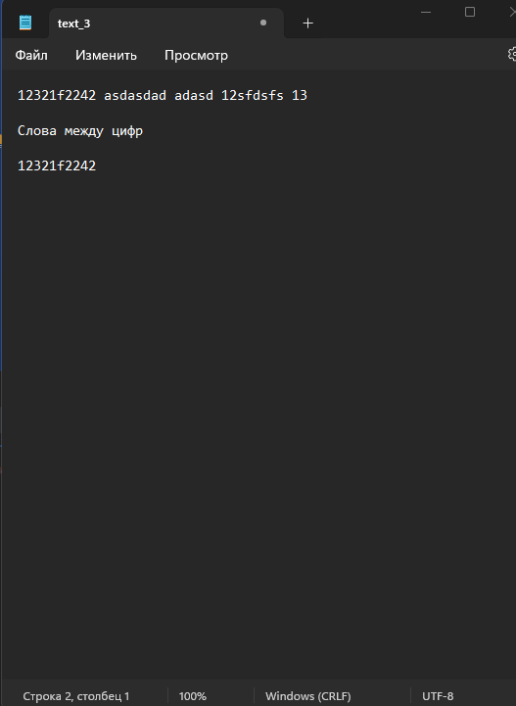

Задание 4

## 4.1. Постановка задачи

Выделить в текстовом файле все слова, разделенные символами-разделителями «_.,;:\n\t!?», и все слова, которые состоят из прописных гласных русских букв, строчных согласных латинских букв и цифр, построчно записать в другой текстовый файл.

## 4.2. Решение задачи, код программы

import java.io.*;  
import java.util.regex.Matcher;  
import java.util.regex.Pattern;  
  
public class work_4 {  
 public static void main(String[] args) throws IOException {  
 File file1 = new File("C:\\Users\\User\\ _4.txt");  
 File file2 = new File("C:\\Users\\User\\ _4.2.txt");  
 FileWriter fWr2 = new FileWriter(file2);  
 FileReader fRead = new FileReader(file1);  
 BufferedReader buffR =new BufferedReader(fRead);  
  
 Pattern pat = Pattern.*compile*("[1234567890УЕЫАЭЯЮA-Za-z&&[^AEYOUI]]+");  
 Matcher matc;  
 String line;  
 String [] mas_line;  
 while (buffR.ready()){  
  
 line= buffR.readLine();  
 mas_line=line.split("[\\s_\\.,:;\\?!\\t]+");  
 for(int i = 0;i<mas_line.length;i++){  
 matc = pat.matcher(mas_line[i]);  
 if (matc.find()){  
 fWr2.write(mas_line[i] + "\n");  
 }  
 }  
 }  
 fWr2.flush();  
 fWr2.close();  
 }  
}

## 4.3. Тестирование работы программы

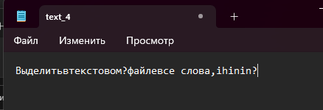

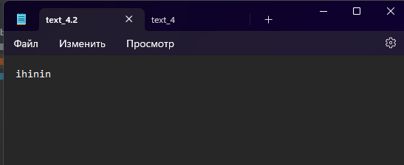

# Задание 5

## 5.1. Постановка задачи

Дано два файла с предложениями. Дописать в конец второго файла предложения в которых есть зеркальные слова.

## 5.2. Решение задачи, код программы

import java.io.*;  
  
public class work_5 {  
 public static void main(String[] args) throws IOException {  
 File file1=new File("C:\\Users\\User\\ text_5.txt");  
 File file2=new File("C:\\Users\\User\\ text_5.2.txt");  
  
 FileReader fread1=new FileReader(file1);  
 BufferedReader strbuff= new BufferedReader(fread1);  
 FileWriter fwr2 = new FileWriter(file2,true);  
 String str="";  
  
 while (strbuff.ready()){  
 str += strbuff.readLine().split("\r\n");  
 }  
  
 String [] mas = str.split("\\.");  
 for (int i=0;i<mas.length;i++){  
 String[] masStrok = mas[i].split("\\s+");  
  
 for (int j = 0; j < masStrok.length; j++) {  
 if (masStrok[j].equals(*revers*(masStrok[j]))) {  
 fwr2.write("\s"+*prin*(masStrok)+".");  
 break;  
 }  
 }  
 }  
 fwr2.flush();fwr2.close();  
 }  
 public static String revers(String str) {  
 if (str.length()>2){  
 return new StringBuilder(str).reverse().toString();  
 }  
 return "";  
 }  
 public static String prin(String [] mas){  
 StringBuilder hj = new StringBuilder();  
 for (int i = 0;i< mas.length;i++){  
 hj.append(mas[i]);  
 }  
 return String.*valueOf*(hj);  
 }  
}

## 5.3. Тестирование работы программы

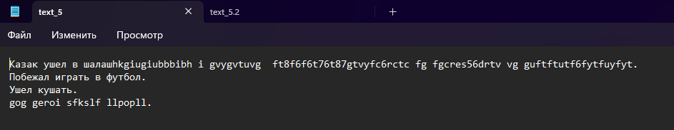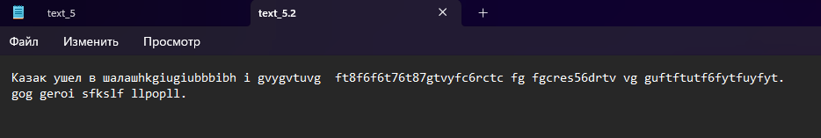

Задание 6

## 6.1. Постановка задачи

Входной файл содержит сведения с метеорологическими данными городов: название города, месяц, средняя температура в месяце, среднее количество осадков в месяце. Подсчитать для каждого города среднюю температуру и количество осадков за год, дописать ответ в конец файла построчно. Определить города с самой высокой и низкой средней температурой за год и дописать ответ в конец файла.

## 6.2. Решение задачи, код программы

import java.io.*;  
import java.text.DecimalFormat;  
  
public class work_6 {  
 public static void main(String[] args) throws IOException {  
 File file1 = new File("C:\\Users\\User\\Desktop\\text_6.txt");  
 FileReader fr=new FileReader(file1);  
 BufferedReader fread=new BufferedReader(fr);  
 FileWriter fWr = new FileWriter(file1,true);  
  
 Double srTEMP=0.0,srOsadki=0.0;  
 String line =fread.readLine();  
 fWr.write("\n\nРезультаты измерений\n\n");  
 int k=1,cnt=0;  
 Double visTemp=-100.0,niztemp=100.0;  
 String visGor = null,nizGor=null;  
  
 DecimalFormat mm = new DecimalFormat("#.####");  
 while(fread.ready()){  
 String [] mas = line.split("\\,|\\r\\n");  
 srOsadki+=Double.*parseDouble*(mas[3]);  
 srTEMP+=Double.*parseDouble*(mas[2]);  
 if (Double.*parseDouble*(mas[2])<niztemp){  
 niztemp=Double.*parseDouble*(mas[2]);nizGor=mas[0];  
 }  
 if (Double.*parseDouble*(mas[2])>visTemp){  
 visTemp=Double.*parseDouble*(mas[2]);visGor=mas[0];  
 }  
  
 if (cnt%11 == 0&cnt!=0){  
 Double m=srOsadki/12;  
 Double c = srTEMP/12;  
  
 fWr.write(k+") "+mas[0]+" Среднегодовые осадки = "+mm.format(m)+" Среднегодовая температура = "+mm.format(c)+"\r\n\r\n");  
 srTEMP=0.0; srOsadki=0.0;cnt=0;  
 k++;  
 }  
 line=fread.readLine();  
 cnt++;  
 }  
 fWr.write("Максимальная температура среди городов "+visGor+" "+visTemp+"\n"+  
 "Минимальная температура среди городов "+nizGor+" "+mm.format(niztemp));  
 fWr.flush();fread.close();  
 fWr.close();  
 }  
}

## 6.3. Тестирование работы программы с проверкой

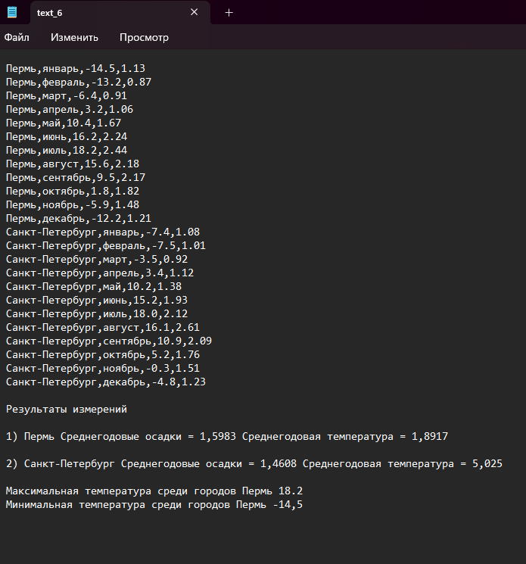

# Задание 7

## 7.1. Постановка задачи

Записать в файл значения функции f(x) из задания 3 лабораторной работы 5 для всего диапазона переменной в виде: значение x; значение f(x). В начале файла должна быть указана постановка задачи, т.е. диапазон аргумента и вид функции (запись на языке java). Перед выводом цифровых значений должен быть сделан заголовок о том, в каком порядке идет вывод.

## 7.2. Решение задачи, код программы

import java.io.File;  
import java.io.FileWriter;  
import java.io.IOException;  
import java.text.DecimalFormat;  
  
import static java.lang.Math.*;  
  
public class work_7 {  
 public static void main(String[] args) throws IOException {  
 File file1 = new File("C:\\Users\\User\\ text_7.txt");  
 FileWriter fwr1 = new FileWriter(file1);  
 fwr1.write("Постановка задачи \r\rx>=-3 && x<=3 x+=0.5 \r\nf(x)=sin(2*PI*x)-cos(2*PI*x) x+=0.5 \r\nf(x)=3+PI*x\r\n\r\n" +  
 "Вывод данных \r\n\r\n");  
 for (double i=-3.0;i<=3.0;i+=0.5){  
 DecimalFormat mm = new DecimalFormat("#.#");  
 if (i>=-3.0 && i<0.0){  
 double m = 3\**PI*\*i;  
 fwr1.write("f("+i+")="+mm.format(m) +"\s\s");  
 }  
 else {  
 double m = *sin*(2\**PI*\*i)-*cos*(2\**PI*\*i);  
 fwr1.write("f("+i+")="+mm.format(m) +"\s\s");  
 }  
 }  
 fwr1.flush();fwr1.close();  
 }  
}

## 7.3. Тестирование работы программы

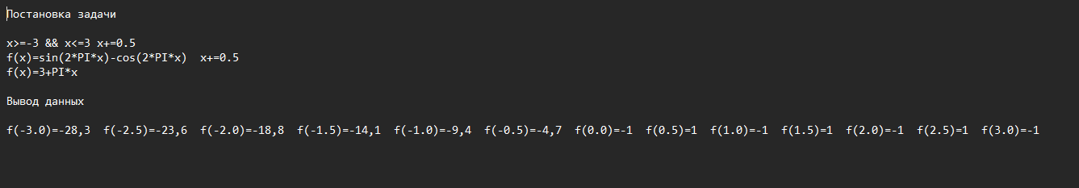

# Задание 8

## 8.1. Постановка задачи

Составить файл постановки и решения задачи для попадания точки в область лабораторная работа 5 задание 5. Структура файла: постановка задачи; массив точек для проверки; стилизованный ответ. Постановка задачи (для каждой фигуры, с заголовком о номере фигуры): уравнение кривой с порядковым номером, отрезок на котором она определена. Массив точек для проверки: номер точки, координата x; координата y. Стилизованный ответ: номер точки, ответ о попадании точки в область, на границу или о том, что точка не попала.

## 8.2. Решение задачи, код программы

import java.io.File;  
import java.io.FileWriter;  
import java.io.IOException;  
import java.util.Random;  
import java.util.Scanner;  
  
public class work_8 {  
 public static void main(String[] args) throws IOException {  
 Scanner mc = new Scanner(System.*in*);  
 Random rand = new Random();  
  
 File file1 = new File("C:\\Users\\User\\ text_8.txt");  
 FileWriter fwr1 = new FileWriter(file1);  
 fwr1.write("1-ая Фигура 1) 4>=(x+1)^2+(y+1)^2\tx>=-3 && x<=-1 y>=-1 && y<=3\r\n " +  
 "\t\t2) y<=-1.5x+3.5 y>=3x-1 y>=-2x-1\ty>=-1 && y<=5 x>=-1 && x<=1\r\n" +  
 "2-ая фигура 1) y>=x-7\tx>=4 &&x<=6\r\n" +  
 "\t\t2) 4<=(x-4)^2+(y+1)^2 x>=2 && x<=4 y>=-3 && y<=-1\r\n" +  
 "\t\t3) y<=x-3 x>=2 && x<=3 y>=-1 && y<=0\r\n" +  
 "\t\t4) y>=-x+3 x>=2 && x<=3 y>=0 && y<=1\r\n" +  
 "\t\t4<=(x-4)^2+(y+1)^2 x>=4 && x<=6 y>=-1 && y<=1\r\n\r\n");  
  
 System.*out*.println("vvedi kol-vo tochek");  
 int n = mc.nextInt();  
 Integer[][] mas = new Integer[2][n];  
 for (int i = 0; i < n; i++) {  
 mas[0][i] = rand.nextInt(-4, 8);  
 mas[1][i] = rand.nextInt(-4, 6);  
 int cnt = i + 1;  
 fwr1.write(cnt + ")\tx)" + mas[0][i] + "\ty)" + mas[1][i] + "\r\n");  
 }  
 fwr1.write("\r\nВывод\r\n\r\n");  
 for (int i = 0; i < n; i++) {  
 int pop = *FIGURE*(mas[0][i], mas[1][i]);  
 int cnt = i + 1;  
 if (pop == 2) {  
 fwr1.write(cnt + ") Точка (" + mas[0][i] + ";" + mas[1][i] + ")\tПопала в область фигуры 2\r\n");  
 }  
 if (pop == 1) {  
 fwr1.write(cnt + ") Точка (" + mas[0][i] + ";" + mas[1][i] + ")\tПопала в область фигуры 1\r\n");  
 }  
 if (pop == 0) {  
 fwr1.write(cnt + ") Точка (" + mas[0][i] + ";" + mas[1][i] + ")\tНе попала в область\r\n");  
 }  
 if (pop == -1) {  
 fwr1.write(cnt + ") Точка (" + mas[0][i] + ";" + mas[1][i] + ")\tПопала на границу фигуры 1\r\n");  
 }  
 if (pop == -2) {  
 fwr1.write(cnt + ") Точка (" + mas[0][i] + ";" + mas[1][i] + ")\tПопала на границу фигуры 2\r\n");  
 }  
 }  
 fwr1.flush();  
 fwr1.close();  
 }  
 public static int FIGURE(int x, int y) {  
 if (*fig_1*(x,y)==1){  
 return 1;  
 }  
 else if (*fig_1*(x,y)==0) {  
 return 0;  
 }  
 else{  
 return -1;  
 }  
 }  
 public static int fig_1(double x, double y) {  
 double v1 = Math.*pow*(x + 1, 2) + Math.*pow*(y - 1, 2), v2 = Math.*pow*(x - 4, 2) + Math.*pow*(y + 1, 2);  
 if (((x>=-1 & x<=1 & y>=-1 & y<=5 & y<-1.5*x+3.5 & y>3*x-1 & y>-2*x-1)||//1 фигура 1 и 3 треуг  
 (y>=-1 & y<=3 & x>=-3 & x<=-1 & y<v1 & y>-v1))){return 1;}//1 фигура 2 полуокр  
  
 else if ((((x>=2 & x<=4 & y>=0 & y<=1 & y>-x+3)||  
 (x>2 & x<3 & y<0 & y>-1 & y<x-3)||  
 (y>x-7 & x>=4 & x<=6 & y>=-3 & y<=-1)||  
 (x>=2 & x<=4 & y>=-3 & y<=-1 & y<-v2)||  
 (x>=4 & x<=6 & y>=-1 & y<=1 & y<v2)))){return 2;} //oblast  
  
 else if ((x>=-1 & x<=1 & y>=2 & y<=5 & y==-1.5*x+3.5)||  
 (y==3*x-1 & y>=-1 & y<=2 & x>=0 & x<=1)||  
 (x>=-1 & x<=0 & y<=1 & y>=-1 & y==-2*x-1)||  
 (x==-1 & ((y>=-1 & y<=1)||(x>=3 & x<=5)))||  
 (x>=-3 & x<=-1 & y>=-1 & y<=3 & 4==v1)) {return -1;} //phigure  
  
 else if ((x>=2 & x<=4 & y==1)||(x>=2 & x<=4 & y<=-1 & y>=-3 & 4==v2)||  
 (x>4 & x<=6 & y<=1 & y>=-1 & 4==v2)||  
 (x>=4 & x<=6 & y>=-3 & y<=-1 & y==x-7)||  
 (x>=2 & x<=3 & y<=1 & y>=0 & y==-x+3)||  
 (x>=2 & x<=3 & y<=0 & y>=-1 & y==x-3)){return -2;}//phigure  
 return 0;  
 }  
}

## 8.3. Тестирование работы программы

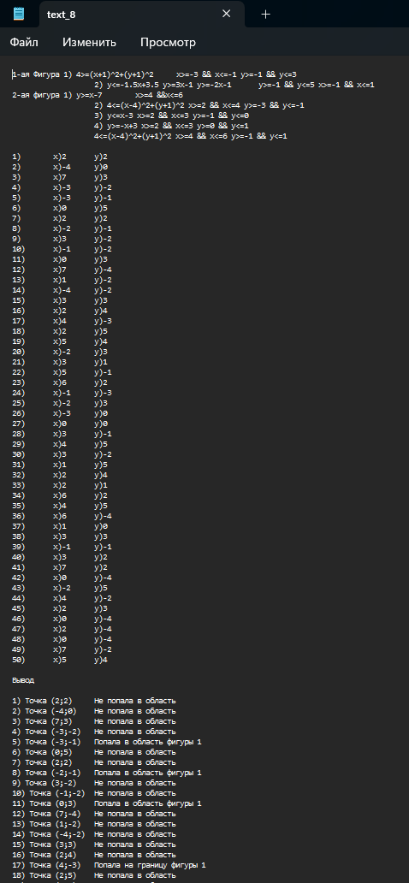

Задание 9

## 9.1. Постановка задачи

Создать файл с данными по структурированному вводу данных согласно постановке задачи 6 лабораторной работы 9. Изменить программу задания 6 лабораторной работы 9 с анализом данных по тем же критериям из файла. Ответы построчно дописать в исходный файл.

## 9.2. Решение задачи, код программы

import java.io.*;  
import java.util.ArrayList;  
import java.util.Objects;  
  
public class work_9 {  
 public static File *file1* = new File("C:\\Users\\User\\text_9.txt");  
 public static FileWriter *fwr*;  
  
 static {  
 try {  
 *fwr* = new FileWriter(*file1*,true);  
 } catch (IOException e) {  
 throw new RuntimeException(e);  
 }  
 }  
  
 public static void main(String[] args) throws IOException {  
 BufferedReader fread= new BufferedReader(new FileReader(*file1*));  
 ArrayList <String> Array=new ArrayList<String>();  
 while (fread.ready()){  
 Array.add(fread.readLine());  
 }  
 String [][] masStrok=new String[Array.size()][];  
 for (int i=0;i<Array.size();i++){  
 String m= String.*valueOf*(Array.get(i));  
 masStrok[i]=m.split(";");  
 }  
 *fwr*.write("\r\n\r\nВывод ответа\r\n\r\nКоличество изданий по городам\r\n\r\n");  
 *find_information*(masStrok);  
 *fwr*.flush();*fwr*.close();fread.close();  
 }  
 public static void find_information(String[][] ma) throws IOException { //Метод который ищет нужные данные об издательствах  
 String [][] mas=ma;  
 String STR = "";  
 int k = 1,cnt=0,cntNagrad=0,cntPoryadok=0,cntOsn=0,cntAvtory=0,cntMagaz=0;  
 for (int i = 0; i < mas.length; i++) {  
 for (int z=0;z<10;z++){//кол-во издательств с цифрами  
 if (mas[i][2].contains(String.*valueOf*(z))){  
 cnt++;break;  
 }  
 }  
 if (Objects.*equals*(mas[i][16], "Есть")){//nagrady  
 cntNagrad++;  
 }  
 if (Integer.*parseInt*(mas[i][4])>=1970 & Integer.*parseInt*(mas[i][4])<=2000){//god_osn  
 cntOsn++;  
 }  
 if (Integer.*parseInt*(mas[i][15]) >= 1 & Integer.*parseInt*(mas[i][17]) >= 10){//nagrady i magazin  
 cntMagaz++;  
 }  
 if (Integer.*parseInt*(mas[i][5]) / Integer.*parseInt*(mas[i][8])>=0.1){//Otnoshenie  
 cntAvtory++;  
 }  
 String chis1=Integer.*toString*(Integer.*parseInt*(mas[i][9])/(2023-Integer.*parseInt*(mas[i][4]))),chis2=mas[i][12];  
 if(chis2.length()==chis1.length()){  
 cntPoryadok++;  
 }  
 STR = mas[i][0];  
 STR = "";  
 k = 1;  
 if (!mas[i][0].equals("")) {//cifri  
 STR = "";  
 k=1;  
 STR = mas[i][0];  
 for (int j = i + 1; j < mas.length; j++) {  
 if (STR.equals(mas[j][0])) {  
 mas[j][0] = "";  
 k++;  
 }  
 }  
 mas[i][0]="";  
 *fwr*.write(STR + "\t" + k+"\r\n");  
 }  
 }  
 *fwr*.write("\r\nКоличество изданий, содержащих цифры в названии " + cnt+"\r\n");  
 *fwr*.write("Количество изданий, среднее количество выпускаемых книг в год того же порядка," +  
 " что и средняя стоимость 1-ой книги " + cntPoryadok+"\r\n");  
 *fwr*.write("Количество изданий, иимеющих награды " + cntNagrad+"\r\n");  
 *fwr*.write("Количество изданий, с отношением кол-ва сотрудников к авторам меньшим 0.1 " + cntAvtory+"\r\n");  
 *fwr*.write("Количество изданий, основанных в [1970;2000] " + cntOsn+"\r\n");  
 *fwr*.write("Количество изданий, имеющих хотя бы 1 собственный магазин и не менее 10 наград " + cntMagaz+"\r\n");  
  
 }  
  
}

## 9.3. Тестирование работы программы с проверкой

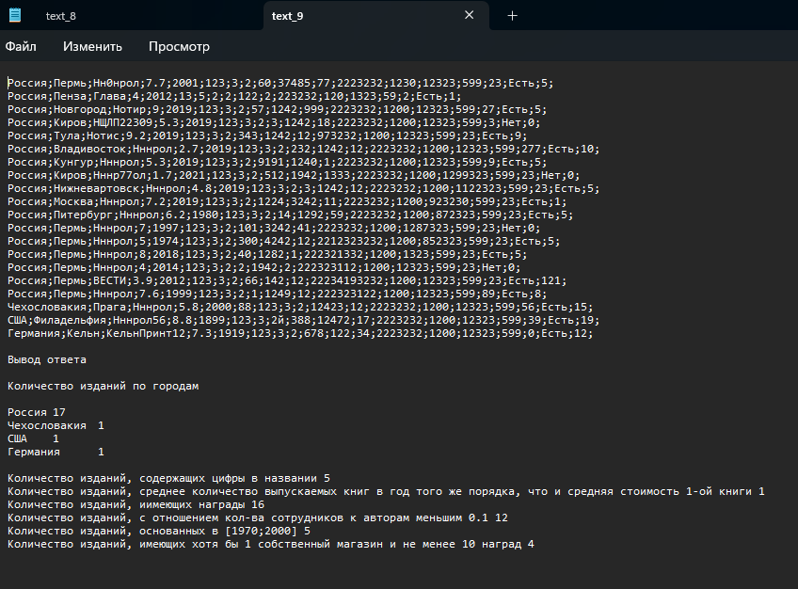

Задание 10

## 10.1. Постановка задачи

На основе программы задания 5 лабораторной работы 6 организовать запись в файл данных о результатах нахождения функции по ряду Маклорена. Примерный вид файла ответов:

Функция f(x) = … для x = … равняется …

Результаты определения значений функции f(x) = … с помощью ряда Маклорена

Погрешность итерационной процедуры …

Значение функции по Маклорену Погрешность, % Число итераций

10 4 1

## 10.2. Решение задачи, код программы

import com.sun.source.tree.WhileLoopTree;  
  
import java.io.File;  
import java.io.FileWriter;  
import java.io.IOException;  
import java.util.Scanner;  
  
public class work_10 {  
 public static void main(String[] args)throws IOException {  
 File file1 = new File("C:\\Users\\User\\ text_10.txt");  
 Scanner mc = new Scanner(System.*in*);  
 FileWriter fwr = new FileWriter(file1);  
  
 System.*out*.println("Введите значение x, <1 and >0!!!");  
 double x = mc.nextDouble();  
 while (x>=1) {  
 if(x<1&x>=0){break;}  
 else {  
 System.*out*.println("Введите число меньше 1!!!");  
 x=mc.nextDouble();  
 }  
 }  
 int n = 0;  
 double s = 0;  
 for (double ep = 0.0001; ep <= 0.01; ep *= 10) {  
 s = 0;  
 n = 0;  
 while (Math.*abs*(Math.*atan*(x) - s) > ep) {  
 s += Math.*pow*(-1, n) * ((Math.*pow*(x, 2 * n + 1)) / (2 * n + 1));  
 n++;  
 }  
 fwr.write("Функция f(x) = arctg(x) для x = " + x + " равняется "+s+"\n"+  
 "Результаты определения значений функции f(x) = arctg(x) с помощью ряда Маклорена\n"+  
 "Погрешность итерационной процедуры "+ep+"\n"+  
 "Значение функции по Маклорену\t\tПогрешность, %\tЧисло итераций\n"+  
 "\t\t"+s+"\t\t"+ep*100+"\t\t\t"+n+"\n\n");  
 }  
 fwr.flush();fwr.close();  
 }  
}

## 10.3. Тестирование работы программы с проверкой

Ввод х производится с консоли, если что могу добавить через файл

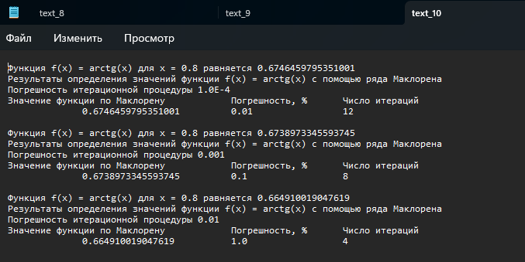

Задание 11

## 11.1. Постановка задачи

Создать программу форматирования массива строк используя три разных регулярных выражения, т.е. регулярные выражения разного типа, созданные при использовании разных метасимволов и их сочетаний.

## 11.2. Решение задачи, код программы

import java.io.BufferedWriter;  
import java.io.File;  
import java.io.FileWriter;  
import java.io.IOException;  
import java.text.DecimalFormat;  
  
import static java.lang.Math.*;  
  
public class work_11 {  
 public static void main(String[] args) throws IOException {  
 File file1 = new File("C:\\Users\\User\\text_11.txt");  
 BufferedWriter fwr = new BufferedWriter(new FileWriter(file1));  
 fwr.write("Формула z = sqrt(abs(cos(y)))+x*sin(y)+y,\n" +  
 "x>=-1 && x<=5 x+=0.2, y>=-3 && y<=2 y+=0.1\n\n" +  
 " X\t\t\t\t\t\t\t\t\tМатрица значений Z\n\n");  
 DecimalFormat mm = new DecimalFormat("#.#");  
 for (Double x=-1.0;x<=5.0;x+=0.2){  
 fwr.write(mm.format(x)+"\t");  
 for (double y=-3.0;y<=2.0;y+=0.1){  
 Double z = *sqrt*(*abs*(*cos*(y)))+x\**sin*(y)+y;  
 fwr.write(mm.format(z)+"\s");  
 }  
 fwr.write("\n");  
 }  
 fwr.write("\nY\t");  
 for (Double y=-3.0;y<=2.0;y+=0.1){  
 fwr.write(mm.format(y)+"\s");  
 }  
 fwr.flush();fwr.close();  
 }  
}

## 11.3. Тестирование работы программы с проверкой

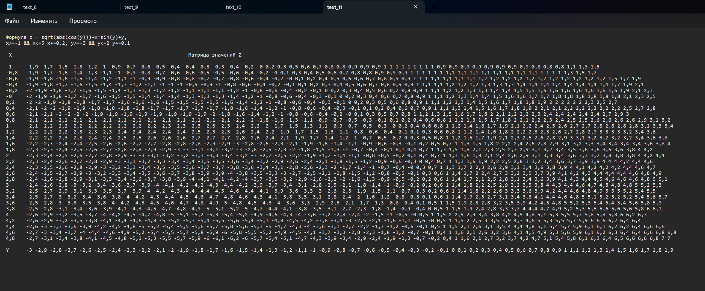

# Задание 12

## 12.1. Постановка задачи

Дан текст письма дедушки к депутату по предложениям в виде массива строк, в котором встречаются несколько ошибок: 1. Повторение слов через один или несколько пробелов; 2. Есть слова паразиты «будем говорить», «ну», «значит так», «короче», «типа»; 3. Обращение к депутату «Алексей Геннадьевич» в тексте записано, как «эй», «депутатик», «мужчинка» или «сынок». Помогите дедушке не опозориться и исправить его стандартные ошибки. В цикле с использование регулярных выражений выполнить автозамену информации с использованием массивов регулярных выражений. Исходную и измененную информацию вывести построчно: сначала исходная строка, затем измененная.

## 12.2. Решение задачи, код программы

import java.io.*;  
import java.util.Objects;  
import java.util.regex.Matcher;  
import java.util.regex.Pattern;  
  
public class work_12 {  
 public static void main(String[] args)throws IOException {  
 File file1 = new File("C:\\Users\\User\\text_12.txt");  
 BufferedReader fread = new BufferedReader(new FileReader(file1));  
 FileWriter fwr = new FileWriter(file1,true);  
 String str="";  
 while (fread.ready()) {  
 str += fread.readLine()+"\r\n";  
 }  
  
 String [] mas={"эй","депутатик","мужчинка", "сынок","эй ","депутатик ","мужчинка ", "сынок ",  
 "ну ","будем говорить ","значит так ","короче ","типа ","будем говорить","значит так",  
 "короче","типа","\\s+\\s+"};  
 for(int i =0;i<mas.length;i++){  
 Pattern q1=Pattern.*compile*(*numb*(mas,i));  
 Matcher textDeda1 = q1.matcher(str);  
 while (textDeda1.find()) {  
 if(i <= 7) {  
 str = textDeda1.replaceAll("Алексей Генадьевич");  
 }  
 else if (i > 7 || i <= 16) {  
 str = textDeda1.replaceAll("");  
 }  
 else if (i==17){  
 str = textDeda1.replaceAll(" ");}  
 }  
 }  
 String[] pp = str.split("\\s+");  
 for (int j = 0;j < pp.length-2;j++){  
 if (Objects.*equals*(pp[j], pp[j + 1])){  
 pp[j+1] ="";  
 }  
 else if (Objects.*equals*(pp[j], pp[j + 2])){  
 pp[j+2]="";  
 }  
 }  
 str = String.*join*(" ",pp);  
 Pattern q1=Pattern.*compile*(*numb*(mas,17));  
 Matcher textDeda1 = q1.matcher(str);  
 str = textDeda1.replaceAll(" ");  
 fwr.write("\n\nИсправленный текст:\nПисьмо Алексею Генадьевичу\n\n"+str);  
 fwr.flush();fwr.close();  
 }  
 public static String numb(String [] m,int n) {  
 return m[n];  
 }  
}

## 12.3. Тестирование работы программы с проверкой

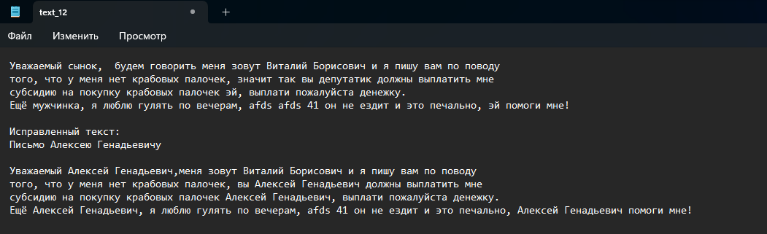

Как мы можем видеть, программа убрала все ошибки дедушки. Код верен.

Задание 13

## 13.1. Постановка задачи

В первом файле хранится k матриц из n строк и n+1 столбцов каждая (последний столбец – столбец свободных членов). Во втором файле хранится k столбцов решения СЛАУ, записанных в файле 1. Проверить соответствие результатов (т.е. при умножении матрица коэффициентов на столбец решения, мы должны получить столбец свободных членов). Если решение не соответствует СЛАУ, тогда заменить его на правильное, иначе оставить без изменения (правильные данные записываются в третий файл).

## 13.2. Решение задачи, код программы

import java.io.*;  
  
public class jj {  
 public static void main(String[] args) {  
  
 File file1 = new File("C:\\Users\\User\\text_13.txt");  
 File file2 = new File("C:\\Users\\User\\text_13.2.txt");  
 File file3 = new File("C:\\Users\\User\\text_13.3.txt");  
  
 try (BufferedReader reader1 = new BufferedReader(new FileReader(file1));  
 BufferedReader reader2 = new BufferedReader(new FileReader(file2));  
 FileWriter writer = new FileWriter(file3)) {  
 String line1, line2;  
 while ((line1 = reader1.readLine()) != null && (line2 = reader2.readLine()) != null) {  
 String[] mas_str = line1.split("\\s+");  
 String[] stolb_res = line2.split("\\s+");  
 int n = mas_str.length - 1;  
  
 int[][] matrix = new int[n][n+1];  
 int[] result = new int[n];  
  
 for (int i = 0; i < n; i++) {  
 String[] rowStr = mas_str[i].split(",");  
 for (int j = 0; j < n+1; j++) {  
 matrix[i][j] = Integer.*parseInt*(rowStr[j]);  
 }  
 }  
  
 for (int i = 0; i < n; i++) {  
 result[i] = Integer.*parseInt*(stolb_res[i]);  
 }  
  
 int[] calculatedResult = *vichislenie*(matrix, result);  
  
 if (*isEqual*(calculatedResult, stolb_res[n])) {  
 writer.write(line2 + "\n");  
 }  
 else {  
 String newLine = line1.replace(stolb_res[n], *arrayToString*(calculatedResult));  
 writer.write(newLine + "\n");  
 }  
 }  
 }  
 catch (IOException e) {  
 e.printStackTrace();  
 }  
 }  
  
 public static int[] vichislenie(int[][] mas, int[] result) {  
 int n = mas.length;  
 int[] res = new int[n];  
  
 for (int i = 0; i < n; i++) {  
 int sum = 0;  
 for (int j = 0; j < n; j++) {  
 sum += mas[i][j] * result[j];  
 }  
 res[i] = sum;  
 }  
  
 return res;  
 }  
  
 public static boolean isEqual(int[] arr1, String str) {  
 String[] arrStr = str.split(",");  
 int n = arr1.length;  
  
 for (int i = 0; i < n; i++) {  
 if (arr1[i] != Integer.*parseInt*(arrStr[i])) {  
 return false;  
 }  
 }  
 return true;  
 }  
  
 public static String arrayToString(int[] arr) {  
 StringBuilder sb = new StringBuilder();  
 for (int i = 0; i < arr.length; i++) {  
 sb.append(arr[i]);  
 if (i != arr.length-1)  
 sb.append(",");  
 }  
 return sb.toString();  
 }  
}

## 13.3. Тестирование работы программы с проверкой

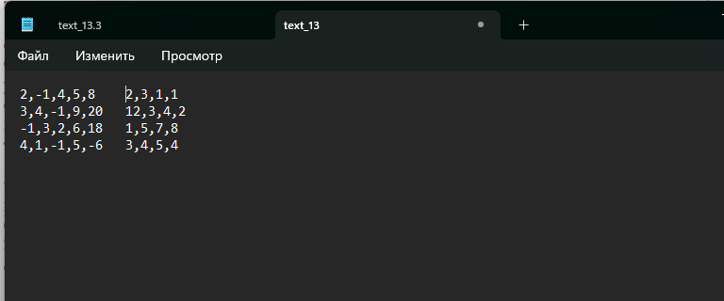

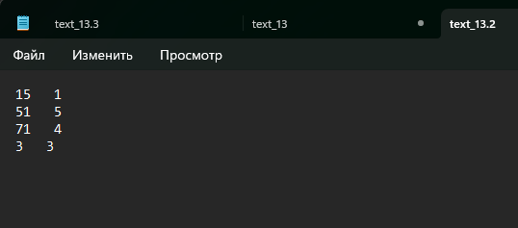

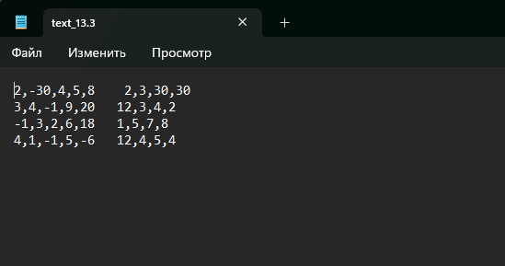

Задание 14

## 14.1. Постановка задачи

Дан файл результатов исследования (листинг натурного эксперимента, результаты численного решения задачи и т.п.). Выполнить анализ данных: 1. Найти максимальное, минимальное и среднее значение параметров по столбцу; 2. Отклонение каждого значения параметра от среднего. Записать данные в конец файла построчно. Сначала ответ на первый вопрос, потом ответ на 2 вопрос.

## 14.2. Решение задачи, код программы

import java.io.*;  
import java.lang.Double;  
import java.text.DecimalFormat;  
import java.util.regex.Pattern;  
  
import static java.lang.Double.*parseDouble*;  
  
public class work_14 {  
 public static void main(String[] args) throws IOException {  
 File file1 = new File("C:\\Users\\User\\text_14.txt");  
 File file2 = new File("C:\\Users\\User\\text_14.2.txt");  
 BufferedReader fread = new BufferedReader(new FileReader(file1));  
 FileWriter fwr = new FileWriter(file1,true);  
 FileWriter fwr2 = new FileWriter(file2);  
  
 for (int i = 0;i<10;i++){//promotka informacii  
 fread.readLine();  
 }  
  
 int cnt=0;//для нахождения среднего значения  
 Double maxX=-1000.0,minX=1000.0,sumx=0.0,srx=0.0,maxY=-1000.0,minY=1000.0,sumy=0.0,sry=0.0,  
 maxZ=-1000.0,minZ=1000.0,sumz=0.0,srz=0.0,maxXY=-1000.0,minXY=1000.0,sumxy=0.0,srxy=0.0;  
  
 while (fread.ready()){  
 String [] stroka = fread.readLine().split("-0\\.");  
 for (int i = 1;i<stroka.length;i++){  
 stroka[i]=" -0."+stroka[i];  
 }  
 String line = *vixod*(stroka).replaceFirst("\\s+","");  
 String [] STRoka2 = line.split("\\s+");  
 ;  
 //sumVsex  
 sumx+= *parseDouble*(STRoka2[1]);  
 sumy+= *parseDouble*(STRoka2[2]);  
 sumz+= *parseDouble*(STRoka2[3]);  
 sumxy+= *parseDouble*(STRoka2[4]);  
  
 //X  
 if (*parseDouble*(STRoka2[1])>maxX){  
 maxX= *parseDouble*(STRoka2[1]);  
 }  
 if (*parseDouble*(STRoka2[1])<minX) {  
 minX= *parseDouble*(STRoka2[1]);  
 }  
  
 //Y  
 if (*parseDouble*(STRoka2[2])>maxY){  
 maxY= *parseDouble*(STRoka2[2]);  
 }  
 if (*parseDouble*(STRoka2[2])<minY) {  
 minY= *parseDouble*(STRoka2[2]);  
 }  
  
 //Z  
 if (*parseDouble*(STRoka2[3])>maxZ){  
 maxZ= *parseDouble*(STRoka2[3]);  
 }  
 if (*parseDouble*(STRoka2[3])<minZ) {  
 minZ= *parseDouble*(STRoka2[3]);  
 }  
  
 //XY  
 if (*parseDouble*(STRoka2[4])>maxXY){  
 maxXY= *parseDouble*(STRoka2[4]);  
 }  
 if (*parseDouble*(STRoka2[4])<minXY) {  
 minXY= *parseDouble*(STRoka2[4]);  
 }  
 cnt++;  
  
 }  
 srx=sumx/cnt; sry=sumy/cnt; srz=sumz/cnt; srxy=sumxy/cnt;  
 fwr.write("\n\n\tМакс знач\tМин значение\tСреднее значение\n\n" +  
 "X\t"+maxX+"\t"+minX+"\t\t"+srx+"\n"+  
 "Y\t"+maxY+"\t"+minY+"\t\t"+sry+"\n"+  
 "Z\t"+maxZ+"\t"+minZ+"\t\t"+srz+"\n"+  
 "XY\t"+maxXY+"\t"+minXY+"\t\t"+srxy);  
  
  
 fread.close();  
 BufferedReader fread1 = new BufferedReader(new FileReader(file1));  
 for (int i = 0;i<12;i++){//promotka informacii  
 fread1.readLine();  
 }  
 Double xOtk=0.0,yOtk=0.0,zOtk=0.0,xyOtk=0.0;  
 fwr2.write("\t\t\t\tПроцент отклонения\n" +  
 "\tNODE\tEPPLX\tEPPLY\tEPPLZ\tEPPLXY\tEPPLYZ\tEPPLXZ\n");  
 while (fread1.ready()) {//zapis otklonenia  
  
 String[] stroka = fread1.readLine().split("-0\\.");  
 for (int i = 1;i<stroka.length;i++){  
 stroka[i]=" -0."+stroka[i];  
 }  
 String line = *vixod*(stroka).replaceFirst("\\s+","");  
 String [] STRok = line.split("\\s+");  
  
 xOtk=*parseDouble*(STRok[1]);yOtk=*parseDouble*(STRok[2]);zOtk=*parseDouble*(STRok[3]);xyOtk=*parseDouble*(STRok[4]);  
  
 fwr2.write("\t"+STRok[0]+ "\t" + *otklon*(xOtk,srx)+"%\t"+*otklon*(yOtk,sry)+  
 "%\t" + *otklon*(zOtk,srz)+ "%\t" + *otklon*(xyOtk,srxy)+  
 "\t\t\s\s0" + "\t\t\s\s0" + "\n");  
 }  
  
 fwr.flush();fwr.close();fwr2.flush();fwr2.close();  
 }  
 public static String otklon(double n,double m){  
 DecimalFormat mm = new DecimalFormat("##");  
 return mm.format(n/m*100-100);  
 }  
 public static String vixod(String [] mas){  
 String fwe="";  
 for (int i = 0;i<mas.length;i++){  
 fwe+=mas[i];  
 }  
 return fwe;  
 }  
}

## 14.3. Тестирование работы программы с проверкой

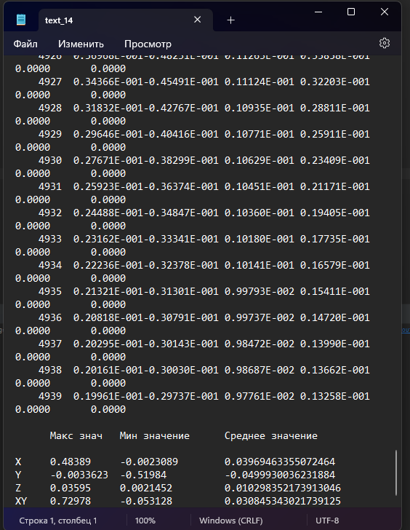

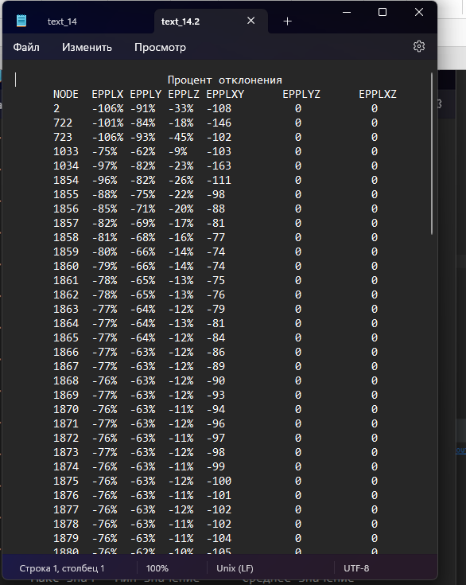

Задание 15

## 15.1. Постановка задачи

Создать файл с координатами 10 участков произвольной четырехугольной формы. Создать файл со структурированными данными о наличии на территории, где расположены участки, объектов инфраструктуры: дома, бани, хозяйственные постройки, бассейны, опоры ЛЭП, скважины. Данные заполнены с координатами объектов, тип объектов может определен по вашему усмотрению (например номер: 1 – дома; 2 – бани и т.д.).

Для каждого участка определить количество лежащих в его пределах объектов инфраструктуры, сформировать файл ответа по типу:

N участка Площадь участка Кол-во объектов Площадь дома Площадь бани

1 4 3 2

1

## 15.2. Решение задачи, код программы

import java.io.*;  
import java.util.Objects;  
  
public class work_15 {  
 public static void main(String[] args) throws IOException {  
 try {  
  
 File territoryFile = new File("C:\\Users\\User\\text_15.txt");  
 File resultFile = new File("C:\\Users\\User\\text_15.2.txt");  
  
 BufferedReader territoryReader = new BufferedReader(new FileReader(territoryFile));  
 FileWriter resultWriter = new FileWriter(resultFile);  
  
 String territoryLine;  
 territoryReader.readLine(); //пропуск 1 строки  
 int numb = 1;  
 resultWriter.write("№ участка Площадь участка Кол-во объектов Площадь дома Площадь бани\n");  
 while (territoryReader.ready()) {  
 double y11 = 0.0, x11 = 0.0, x21 = 0.0, y21 = 0.0, x31 = 0.0, y31 = 0.0, x41 = 0.0, y41 = 0.0;  
 int Count = 0;  
 double area = 0.0, area_home = 0.0, area_Parilka = 0.0;  
  
 territoryLine = territoryReader.readLine();  
 String[] mas = territoryLine.split("\\s+");  
 for (int i = 0; i < mas.length; i++) {  
 String[] territoryCoords = mas[i].split("[\\);]");  
 double x1 = Double.*parseDouble*(territoryCoords[1]);  
 double y1 = Double.*parseDouble*(territoryCoords[2]);  
 double x2 = Double.*parseDouble*(territoryCoords[3]);  
 double y2 = Double.*parseDouble*(territoryCoords[4]);  
 double x3 = Double.*parseDouble*(territoryCoords[5]);  
 double y3 = Double.*parseDouble*(territoryCoords[6]);  
 double x4 = Double.*parseDouble*(territoryCoords[7]);  
 double y4 = Double.*parseDouble*(territoryCoords[8]);  
  
 if (Objects.*equals*(territoryCoords[0], "1")) {  
 area = *Area*(x1, y1, x2, y2, x3, y3, x4, y4);  
 x11 = Double.*parseDouble*(territoryCoords[1]);  
 y11 = Double.*parseDouble*(territoryCoords[2]);  
 x21 = Double.*parseDouble*(territoryCoords[3]);  
 y21 = Double.*parseDouble*(territoryCoords[4]);  
 x31 = Double.*parseDouble*(territoryCoords[5]);  
 y31 = Double.*parseDouble*(territoryCoords[6]);  
 x41 = Double.*parseDouble*(territoryCoords[7]);  
 y41 = Double.*parseDouble*(territoryCoords[8]);  
 }  
  
 //дом  
 if (Objects.*equals*(territoryCoords[0], "4")) {  
 Count++;  
 if (*inArea*(x11, y11, x21, y21, x31, y31, x41, y41, x1, y1) &  
 *inArea*(x11, y11, x21, y21, x31, y31, x41, y41, x2, y2) &  
 *inArea*(x11, y11, x21, y21, x31, y31, x41, y41, x3, y3) &  
 *inArea*(x11, y11, x21, y21, x31, y31, x41, y41, x4, y4)) {  
 // square of territory  
 area_home = *Area*(x1, y1, x2, y2, x3, y3, x4, y4);  
  
 }  
 }  
  
 //баня  
 if (Objects.*equals*(territoryCoords[0], "5")) {  
 Count++;  
 if (*inArea*(x11, y11, x21, y21, x31, y31, x41, y41, x1, y1) &  
 *inArea*(x11, y11, x21, y21, x31, y31, x41, y41, x2, y2) &  
 *inArea*(x11, y11, x21, y21, x31, y31, x41, y41, x3, y3) &  
 *inArea*(x11, y11, x21, y21, x31, y31, x41, y41, x4, y4)){  
 // square of territory  
 area_Parilka = *Area*(x1, y1, x2, y2, x3, y3, x4, y4);  
  
 }  
 }  
  
 // не требующие площадь  
 if (Objects.*equals*(territoryCoords[0], "2") || Objects.*equals*(territoryCoords[0], "3")||  
 Objects.*equals*(territoryCoords[0], "6")|| Objects.*equals*(territoryCoords[0], "7")) {  
 Count++;  
 }  
 }  
  
 // записываем результат в файл ответа  
 resultWriter.write("\t"+numb + "\t\t" + area + "\t\t\t" + Count + "\t\t\t" + area_home + "\t\t\s" + area_Parilka + "\n");  
 numb++;  
 }  
  
 // закрываем все файлы  
 territoryReader.close();  
 resultWriter.flush();  
 resultWriter.close();  
  
 } catch (IOException e) {  
 e.printStackTrace();  
 }  
 }  
  
 // метод для проверки, попадает ли точка внутрь произвольного четырехугольника  
 public static boolean inArea(double x1, double y1, double x2, double y2, double x3, double y3, double x4, double y4, double x11, double y11) {  
 if (((x11>=x1) & (x11<=x3) & (y11>=y1) & (y11<=y3))||((x11>=x2) & (x11<=x4) & (y11>=y2) & (y11<=y4))){  
 return true;  
 }  
 return false;  
 }  
  
 // метод для вычисления площади произвольного четырехугольника  
 public static double Area(double x1, double y1, double x2, double y2, double x3, double y3, double x4, double y4) {  
 return Math.*abs*((x2 - x1) * (y2 + y1)+(x3 - x2) * (y3 + y2) +  
 (x4 - x3) * (y4 + y3)+(x1 - x4) * (y1 + y4))/2.0;  
 }  
}

## 15.3. Тестирование работы программы с проверкой

